UNIVERSITà DEGLI STUDI DI ROMA “LA SAPIENZA”

G. Tanzi e G. E. Gigante

LE TECNICHE TOMOGRAFICHE E IL PROBLEMA DELLA RICOSTRUZIONE DELLE IMMAGINI DALLE PROIEZIONI

ROMA, OTTOBRE 1998

CORSO DI PERFEZIONAMENTO IN METODI PER L'ANALISI DI SEGNALI ED IMMAGINI BIOMEDICHE

G. Tanzi e G. E. Gigante

LE TECNICHE TOMOGRAFICHE E IL PROBLEMA DELLA RICOSTRUZIONE DELLE IMMAGINI DALLE PROIEZIONI

Indice:
1.1 Introduzione al problema della ricostruzione tomografica 2
1.1.1 Tomografia in trasmissione 2
1.1.2 Ricostruzione della mappa dei coefficienti di attenuazione 3
1.1.3 Tomografia in emissione 4
1.1.4 Tomografia in riflessione 4
1.2 Ricostruzione delle immagini basata sul metodo delle proiezioni 5
1.3 La trasformata di Radon 8
1.4 Algoritmo di ricostruzione di Fourier 9
1.5 Algoritmo di Retroproiezione 12
1.6 Tecniche iterative 18
1.6.1 Tecniche di ricostruzione algebrica: ART 18
1.6.2 Tecniche iterative di ricostruzione simultanea: SIRT 20

Introduzione al problema della ricostuzione tomografica
Il termine tomografia (dal greco tòmos = sezione, strato) indica le tecniche che visualizzano gli oggetti in sezioni assiali. In particolare in medicina si ottengono immagini di sezioni del corpo trasversali rispetto all’asse di simmetria longitudinale.
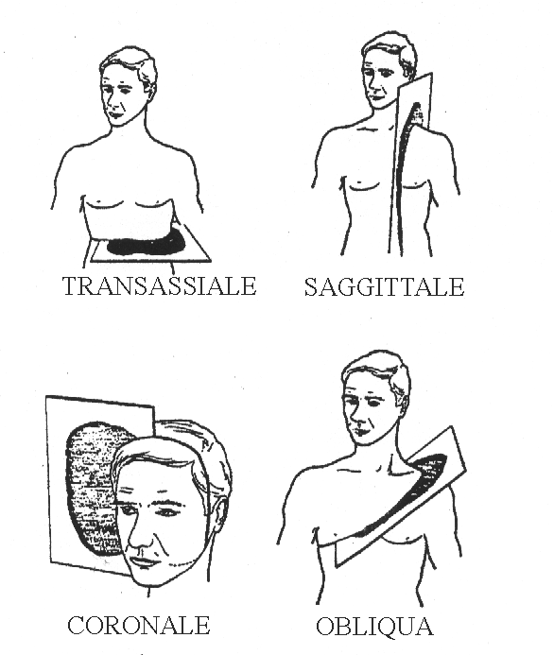
Figura 1 – Sezioni assiali
Le tecniche utilizzate per ottenere tomogrammi sono di vario tipo: nucleari, ottiche, NMR, acustiche, elettriche. Per ciascuna di esse l’informazione dell’oggetto è legata ad un opportuno parametro (ad esempio la capacità o la resistenza nelle tecniche elettriche). Per ciascuna tecnica esistono diversi metodi operativi.
La tecnica nucleare, prevalentemente usata in medicina, utilizza l’interazione dei raggi x e dei raggi $g$ con la materia. I raggi x e γ hanno un’alta penetrazione negli oggetti a causa della lunghezza d’onda estremamente piccola in confronto alle dimensioni dell’oggetto esaminato. Dunque i raggi emessi dalla sorgente penetrano nel corpo senza essere deviati (in buona approssimazione), ma escono con una intensità (I) attenuata a causa della interazione con la materia, che avviene mediante processi “discontinui”: effetto fotoelettrico, Compton, Rayleigh, creazione di coppie. Macroscopicamente l’assorbimento dei raggi dipende dalla composizione e dalle dimensioni dell’oggetto.
Le tecniche utilizzate nella tomografia sono essenzialmente di tre tipi: trasmissione, emissione e riflessione. In particolare nella tecnica basata sull’emissione la sorgente è interna al corpo (= oggetto), mentre nelle altre due la sorgente è esterna. Di seguito si indicherà la tomografia in trasmissione (sorgente esterna all’oggetto) brevemente con la sigla CT (computed tomography). Le immagini ottenute con la CT rappresentano la morfologia della struttura interna dell’oggetto, mentre la PET permette un’analisi funzionale.

Tomografia in trasmissione
Consideriamo una sorgente S di raggi X collimata di intensità I_{0:} il fascio, passando attraverso la materia, viene attenuato e l’intensità I del raggio trasmesso, misurata da un rivelatore D (=detector), risulta quindi minore di I_{0.}

Figura 1 Tomografia in trasmissione (proiezione lungo L rispetto all’angolo φ.
La riduzione dell’intensità del fascio nell’attraversare uno spessore dx di materia è rappresentata matematicamente dalla formula:
(1.1) - $\frac{\text{dI}}{I}$ = µ dx
dove µ rappresenta la “probabilità per unità di percorso dx ” che avvenga un’interazione ed è il parametro caratteristico relativo alla penetrazione e diffusione delle radiazioni x in un mezzo; $m$ si chiama “coefficiente di attenuazione (lineare)” e dipende dalla energia E₀ dei fotoni incidenti, dal numero atomico Z del mezzo e dalla densità ρ
µ(E₀, Z, ρ).
Per misurare µ si utilizza un fascio sottile di fotoni in modo da escludere dal rivelatore D la radiazione diffusa dal campione.
Integrando la (1.1) su un materiale di spessore d si ottiene:
$$\int_{I_{0}}^{I(d)}{\frac{\text{dI}}{I} = \int_{0}^{d}{−μ\text{dx}}}$$
quindi
(1.2) $\text{ln}\left(\frac{I}{I_{0}}\right) = − \int_{0}^{d}{μ \text{dx}}$
dove I₀ e I sono rispettivamente l’intensità della sorgente e l’intensità misurata dai rivelatori.
In generale $m$ è funzione di x e y e dimensionalmente è il reciproco di una lunghezza; nel caso particolare di mezzo omogeneo $m$ è una costante e la (1.2) si semplifica in
$\text{ln}\left(\frac{I}{I_{0}}\right) = − μ\text{ d}\text{.}$
Inoltre nella CT $m$ dipende sostanzialmente da tre effetti (: fotoelettrico, Compton e Rayleigh) quindi abbiamo tre contributi:
$μ$ = $μ_{\text{Ph}}$ + $μ_{C}$ + $μ_{\text{el}}$.

Ricostruzione della mappa dei coefficienti di attenuazione
Nella tomografia in trasmissione con raggi x si usa l’assorbimento di un fascio collimato di fotoni da parte del campione, variandone la posizione, per ricostruire l’immagine della sezione attraversata. Se il campione è disomogeneo, si può dividere la sezione analizzata in tanti elementi di superficie detti pixel. In ciascuno di essi si assume che il coefficiente di attenuazione sia costante (= $m_{j}$). In questo modo si discretizza l’integrale (1.2) nella forma
(1.3) $\sum_{j}{μ_{j} = \frac{1}{Δx} \text{ln}\left(\frac{I_{0}}{I}\right)}$
La (1.3) permette di determinare sperimentalmente la somma dei coefficienti di attenuazione lungo una linea di pixel attraversata dalla radiazione incidente. Resta indeterminato però il coefficiente di attenuazione di ogni singolo pixel. Il fine della tomografia computerizzata consiste nel ricavare il coefficiente di attenuazione lineare di ogni singolo pixel mediante processi matematici di “ricostruzione”. La ricostruzione si effettua tramite una grande serie di misure di attenuazione eseguite nelle più diverse geometrie rispetto al fascio incidente. Alla fine della ricostruzione si ottiene una “ mappa” di distribuzione della funzione coefficiente di attenuazione $m$ (x, y) nella sezione dell’oggetto complessivamente attraversata dalla radiazione.

Tomografia in emissione
Questa tecnica si basa sull’emissione di radiazione elettromagnetica di alta energia da parte di una sorgente situata all’interno dell’oggetto esaminato. Ad esempio, in medicina si immette nel paziente una sostanza che si accumula in un determinato tessuto (ad esempio ossa, sangue) che si intenda esaminare, la quale riveli la propria presenza grazie alla sua radioattività. Perciò si sceglie un nuclide con cui “marcare” la sostanza.
Nella tomografia in emissione si usano sostanze radioattive. Ad esempio nella tecnica PET (tomografia ad emissione di positroni) il radionuclide emette un positrone (decadimento$β^{+}$) e, vicino alla sorgente di emissione, il positrone si unisce con un elettrone (annichilazione) emettendo due raggi γ in direzioni diametralmente opposte. I raggi γ sono molto penetranti (riescono ad attraversare oggetti di metallo di spessore considerevole), quindi emergono dal corpo del paziente. Ogni coppia di raggi γ generata da un’annichilazione individua una linea retta L nello spazio “vicino” al punto di emissione del positrone. Ogni linea L viene intercettata da due rivelatori (figura 2) che registrano simultaneamente i due raggi γ emessi in direzione diametralmente opposta lungo L. Per ogni linea L si esegue l’integrale del numero N di eventi cioè delle emissioni di raggi γ in direzioni diametralmente opposte lungo L.

Figura 2 Tomografia in emissione: tecnica PET.

Tomografia in riflessione
La tomografia in riflessione viene utilizzata per intercettare oggetti conduttori. Una sorgente emette radiazioni alla frequenza delle onde radio “spazzando” un determinato angolo ϕ. I raggi intercettati dall’oggetto vengono riflessi dalla sua superficie di natura conduttrice, che ne impedisce l’assorbimento. Dalle leggi della riflessione si può risalire alla descrizione geometrica dell’oggetto. Infatti si può ricostruire una sezione piana dell’oggetto usando una sorgente radar che individua la distanza della sezione e la sua forma (=contorno) davanti al fascio di raggi. Usando più sorgenti distribuite nello spazio circostante, si ottengono altrettante proiezioni della sezione, dalle quali si può ricostruire l’immagine del contorno della sezione esaminata. Per ottenere l’immagine della superficie dell’oggetto tridimensionale, si uniscono le immagini dei contorni delle sezioni.
Si noti che nelle tecniche basate sulla riflessione, si ottiene l’immagine del contorno dell’oggetto, mentre nella CT e nella PET si ottiene la descrizione della sezione, cioè della struttura interna dell’oggetto. Dunque la tomografia in riflessione non viene utilizzata in medicina, anche perché la distanza dell’oggetto dalla sorgente è dell’ordine di chilometri.

Ricostruzione delle immagini basata sul metodo delle proiezioni
In generale, ricostruire un’immagine equivale a ricostruire l’informazione relativa al parametro che caratterizza l’oggetto esaminato. Ad esempio, nella CT la funzione spaziale f(x, y) (oppure f(r,θ) in coordinate polari) che rappresenta l’oggetto è la descrizione della distribuzione spaziale del coefficiente di attenuazione µ(x,y). Quindi se si ricostruisce l’andamento di µ(x,y), si ricostruisce l’immagine. Per ogni raggio che intercetta l’oggetto si possono misurare I₀ e I (rispettivamente l’intensità della sorgente e l’intensità misurata dai rivelatori), quindi dalla formula (1.2) si ricava la “somma” (=integrale di linea)
(1.4) $\int_{L}{f(x,y) \text{ds}}$
che viene detta “ray-sum”.
Variando la geometria del raggio incidente si ottengono diverse misure, in particolare ogni giacitura definita da un angolo $j$ rispetto al sistema di coordinate individua una proiezione p_{φ}. Ogni proiezione è costituita da tanti integrali (1.4) quanti sono i raggi che la compongono. Risulta opportuno assumere tali raggi come paralleli.
Si definisce la funzione
(1.5) $\text{ p}(\text{t,}ϕ)\text{ = }\int_{L}{f(x,y)\text{ds}}$
dove ϕ è la giacitura che individua la proiezione p_{ϕ} , t è la coordinata che identifica il singolo raggio della proiezione e l’integrale a secondo membro rappresenta la somma del parametro caratteristico f(x,y) lungo il raggio della proiezione. Si osservi che p(t, ϕ) = p_{ϕ} (t) per ogni ϕ fissato.Caratterizzando in modo opportuno la funzione f(x, y), il metodo delle proiezioni può essere esteso alla tomografia in emissione e in riflessione.
La figura 3 mostra un metodo tipico per ottenere proiezioni nella CT: ogni linea orizzontale mostrata in questa figura è una proiezione monodimensionale di una fetta orizzontale dell’oggetto. Ogni pixel dell’immagine proiettata rappresenta l’assorbimento totale del raggio x lungo questo cammino dalla sorgente al rivelatore (= detector). Ruotando il sistema sorgente - rivelatore attorno all’oggetto, si possono ottenere proiezioni ad angoli diversi. Lo scopo della “ricostruzione delle immagini” consiste nel ricavare f(x, y) a partire dalle proiezioni p_{ϕ}. Questo problema non è banale: si risolve matematicamente usando la trasformata di Radon.
Si noti che, nella (1.5) la p (t, ϕ ) è espressa nelle coordinate (t,ϕ) dello spazio di proiezione, che nascono naturalmente dai meccanismi di raccolta dei dati (= metodo di acquisizione).

Figura 3 Geometria delle proiezioni nella CT.
Nella CT i dati p(t,ϕ) possono essere raccolti in vari modi: i due metodi più usati sono la geometria a fascio parallelo e quella con fascio a ventaglio. Gli scanners basati sulla geometria a fascio parallelo hanno un sistema di traslazione e rotazione che coinvolge una coppia sorgente - detector (= S-D) oppure un array di coppie opposte S-D. Ad un particolare angolo fissato la coppia S-D trasla in modo tale che i dati siano ricavati su raggi paralleli (=proiezione).

Figura 4 Sistema di acquisizione nella CT: metodo delle proiezioni.

La geometria del fascio a ventaglio è composta da un modulo rotante che include una sola sorgente e un array di rivelatori opposti alla sorgente e distribuiti lungo un arco. Per un angolo fissato la sorgente invia i raggi contemporaneamente su tutti i rivelatori.
Quest’ultima geometria è la più efficiente e la più utilizzata, ma gli algoritmi di ricostruzione sono più complessi.
La figura 4 mostra un sistema di scanner a raggio parallelo. L’oggetto (la sua sezione piana) sia contenuto in un cerchio di raggio R.
La distanza del raggio individuato dalla coppia S-D, dall’origine del sistema di coordinate (t,s) è denotata con t. La coppia S-D può essere ruotata a diversi angoli ϕ (0 ≤ϕ ≤$p$) per ottenere diverse proiezioni. Un insieme di dati p(t, $j$) (cfr. formula (1.5)) viene raccolto per diversi valori di t (-R ≤ t ≤ R) per un fissato angolo $j$. Le formule di trasformazione di coordinate dal sistema 0ts al sistema 0xy (come illustrato in figura 5) sono:

(1.6) x = t cos ϕ - s senϕ
y = t sen ϕ + s cos ϕ
infatti, essendo OT=PQ, per il teorema di Talete sono uguali le rispettive proiezioni OA=BC. Quindi x =OB=OC-OA= t cos ϕ - s cos (90 -ϕ) = t cos ϕ - s sen ϕ. Analogamente per y.

Viceversa
(1.7) t = x cos ϕ + y sen ϕ
s = -x sen $j$ + y cosϕ.

Allora la (1.5) si può riscrivere nella forma:
  - p(t, ϕ) = $\int{f(t\text{cos}j−s\text{sen}j,t\text{sen}j+s\text{cos}j)\text{ds}}$,
- R ≤ t ≤ + R, 0 ≤ $j$ ≤ $p$.

Nelle formule (1.5) e (1.8) compare il simbolo di integrale che matematicamente presuppone che la funzione f soddisfi determinate proprietà. Fisicamente le misure che otteniamo sono in numero finito: in realtà in questo caso il campionamento nasce nel momento stesso dell’acquisizione dell’immagine dato il numero finito dei rivelatori, quindi è conseguenza diretta della tecnica. Perciò nella pratica si può soltanto ottenere una stima di f(x, y), ma inizialmente si affronterà il problema della ricostruzione nel continuo, usando il concetto di “trasformata di Radon”.

Figura 5 – sistemi di coordinate

La trasformata di Radon
Matematicamente, la formula (1.8) definisce un operatore R che trasforma la funzione f(x, y) nella funzione p (t, ϕ) descritta nella (1.8), cioè Rf = p. R si dice operatore di “trasformata di Radon” e, per il suo significato fisico, è anche detto “operatore di proiezione”.
Si osservi che, applicando la trasformata di Radon, si passa dalle coordinate spaziali del sistema 0xy, alle coordinate (t, ϕ) e ad ogni punto (t, ϕ) corrisponde una linea nel sistema 0xy. Infatti una linea a distanza t dall’origine 0 e che forma un angolo $j$ con l’asse y, si rappresenta con
(1.9) t = x cos ϕ + y sen ϕ
e la (1.9) definisce la “trasformata di Hough”, che manda una linea retta dello spazio 0xy in un punto del piano 0 t ϕ .

Figura 6 La trasformata di Hough.
Si osservi che la trasformata di Hough si può esprimere come la trasformata di Radon della funzione $d$ di Dirac.
E’ importante notare che le (t, ϕ) non sono le coordinate polari di (x, y), infatti le coordinate polari (r,θ) di (x, y) sono nella seguente relazione con le coordinate (t, ϕ):
(1.10) t = r cos (ϕ − θ)
come si vede facilmente nella figura sottostante. L’equazione (1.10) ad ogni punto fissato (r, $J$) fa corrispondere una cosinusoide.
Il problema della ricostruzione dell’immagine f(x, y) a partire dai dati di proiezione p (t, $j$) si risolve matematicamente usando l’antitrasformata di Radon R${}^{−1}$. Nella pratica però si utilizzano delle approssimazioni della R${}^{−1}$. Di seguito si prenderanno in esame tre metodi: trasformata di Fourier, Retroproiezione (= Backprojection) e tecniche iterative (ART e SIRT).

Algoritmo di ricostruzione di Fourier
Si è visto, nel paragrafo precedente, che la (1.5) si può interpretare come la trasformata di Radon della funzione f(x, y), infatti si definisce
(1.11) R[f(x, y)] = [Rf] (t, ϕ) = $\int{f(t\text{cos}ϕ−s \text{sen}ϕ,\text{tsen}ϕ+s \text{cos}ϕ) \text{ds}} = \int{f(x,y)\text{ds}}$ = p(t, ϕ).
Esiste una semplice relazione tra la trasformata di Fourier e la trasformata di Radon.
Il “teorema della proiezione” stabilisce l’uguaglianza tra la sezione centrale di angolo ϕ della trasformata di Fourier bidimensionale della funzione-oggetto f(x,y) e la trasformata di Fourier monodimensionale del dato di proiezione p(t, $j$) rispetto alla variabile t.
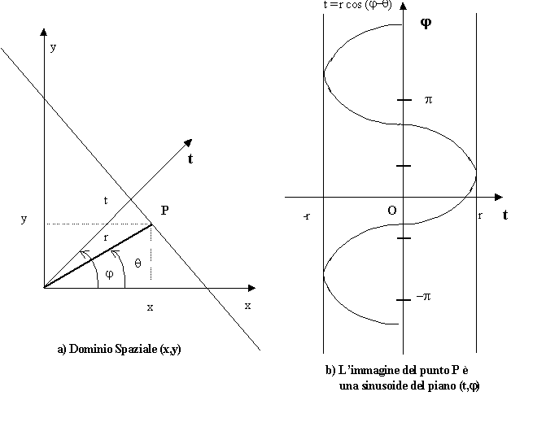
Figura 7 Dominio e codominio di R.
In generale la trasformata di Fourier $ℑ_{2}$(=T.F.) di una funzione bidimensionale f(x,y) valutata sui complessi è definita dalla funzione bidimensionale sui complessi
(1.12) $ℑ_{2}$[ f(x, y) ] = F(u${}_{1}$, u${}_{2}$) = $\iint{f(x,y)e^{−i(u_{1}x+u_{2}y)}\text{dxdy}}$
dove u${}_{1}$,u${}_{2}$ rappresentano le frequenze spaziali misurate rispettivamente lungo l’asse x e y. In particolare, se si esprimono le (u${}_{1}$, u${}_{2}$) nelle coordinate polari (u, $j$) si ottiene la trasformata di Fourier di f(x,y) in coordinate polari
(1. 13) F${}_{p}$(u, ϕ) = F(u cos ϕ, u sen ϕ) =$\iint{f(x,y)e^{−i(\text{ux}\text{cos}j+\text{uy}\text{sen}j)}\text{dxdy}}$.

Si consideri una sezione centrale della T. F. di f(x, y) fissando l’angolo ϕ =ϕ₀, allora usando le trasformazioni di coordinate (1.6) la (1.13) diventa
(1. 14) F(u cos ϕ₀, u sen ϕ₀) = $\iint{f(t\text{cos}ϕ_{0}−s\text{sen}ϕ_{0},t\text{sen}ϕ_{0}+s\text{cos}ϕ_{0})e^{−\text{iut}}\text{dsdt}}$= =$\int{\left(\int{f(t\text{cos}j_{0}−s\text{sen}j_{0},t\text{sen}j_{0}+s\text{cos}j_{0})\text{ds}}\right)e^{−\text{iut}}\text{dt}}$
dove l’integrale tra parentesi tonde è la trasformata di Radon di f(x,y), cioè la proiezione p(t,$j$).
Figura 8 Il teorema della proiezione, P (u, ϕ₀) = F (u, ϕ₀).
Quindi si ha
(1.15) F_{p} (u, ϕ₀) = F(u cosϕ₀, u senϕ₀) = $\int{p(t,j_{0})e^{−\text{iut}}\text{dt}}$ = P (u, ϕ₀)
dove P (u, ϕ₀) è la T.F. monodimensionale della proiezione p(t, ϕ₀) rispetto alla variabile t. In particolare, per ϕ₀ = 0 si ottiene F(u,0) = P(u, 0).
Al variare dell’angolo ϕ si ottiene sezione per sezione l’uguaglianza tra la T.F. della funzione e la T.F. della proiezione (come illustrato in figura 8).
Dall’insieme di queste trasformate è possibile quindi ricostruire la trasformata bidimensionale dell’oggetto, F(u₁,u₂); a questo punto è sufficiente antitrasformare per ottenere la funzione f(x,y) cercata.
Figura 9
Non bisogna dimenticare però che tali operazioni avvengono nel discreto; in questo caso l’inconveniente è la disposizione a raggiera delle sezioni, si ottiene cioè la T.F. delle proiezioni in coordinate polari. Il passaggio allo spazio delle coordinate 0xy avviene per interpolazione, ma allontanandosi dal centro i dati di proiezione sono più distanti e ciò comporta la presenza di artefatti alla periferia delle immagini ricostruite.

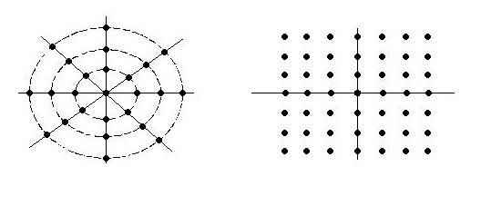
Figura 10 Interpolazione da una griglia polare ad una rettangolare.
In ogni modo, la ricostruzione delle immagini con il metodo delle trasformate porta generalmente a buone approssimazioni.

Algoritmo di Retroproiezione
Nel paragrafo (1.5) si è accennato che la f(x,y) si ottiene matematicamente antitrasformando le proiezioni p (t, ϕ) = [Rf] (t, ϕ). In particolare, se la funzione f è espressa nelle coordinate polari (r,θ) si ha
(1. 16) R[f(r, θ) ] = [ Rf ] (t, ϕ) = $\int{f\left(\sqrt{t^{2}+s^{2}},ϕ+{\text{tg}}^{−1}\left(s/t\right)\right)}\text{ds} = \int{f(r,θ)\text{ds}}$= p (t, ϕ).
Per ottenere f (r, θ) a partire da p (t, θ) si utilizza l’antitrasformata R${}^{−1}$ così definita
  - [R⁻¹ p ] (r, θ) = $\frac{1}{2π^{2}}\int_{0}^{π}{\int_{−E}^{E}{\frac{p_{t}(t,ϕ)}{r\text{cos}(ϕ−θ)−t}\text{dtd}ϕ}}$
dove p${}_{t}$è la derivata parziale di p rispetto alla prima variabile e si suppone che l’immagine sia contenuta in un quadrato di lato $\sqrt{2}$E, cioè f(r, θ) 0 per | r cos θ | ≤ $\frac{E}{\sqrt{2}}$ o | r sen θ | ≤ $\frac{E}{\sqrt{2}}$.
Si può dimostrare che è possibile approssimare l’operatore R⁻¹ con l’operatore B, dove quest’ultimo è così definito:
(1.18) $[\text{Bg}](\text{r,}θ)\text{ = }\int_{0}^{π}{g(r\text{cos}(ϕ−θ),ϕ)dϕ}$
in coordinate polari, e
(1. 19) $[\text{ Bg }](\text{x, y}) = \int_{0}^{π}{g(x\text{cos}ϕ+\text{ysen}ϕ,ϕ)dϕ}$
in coordinate spaziali.
In tomografia questo algoritmo si traduce fisicamente nel seguente metodo di acquisizione: l’idea consiste nel considerare per ogni punto (x,y) tutti i raggi che passano per quel punto; ciascun raggio appartiene ad una determinata proiezione p(t, ϕ) e viene “proiettato all’indietro” in modo da ottenere il valore “corrispondente”. La somma di tutti i raysum che passano per il generico punto (x,y) fornisce un valore approssimato $\hat{f}\left(\text{x,y}\right)$ della funzione oggetto f(x,y) e si esprime con
(1. 20) $\hat{f}(\text{x,y})\text{ = }\int_{0}^{π}{p(x\text{cos}ϕ+\text{ysen}ϕ,ϕ) dϕ}$.
Si vede facilmente che $\hat{f}$(x,y) = [Bp] (x,y), cioè si approssima f(x,y) con la Retroproiezione applicata alle proiezioni passanti nel punto (x, y) o (r, θ).
Figura 11 Retroproiezione di p (t) e p (t) nel piano (r, q).
Ad esempio, se ci sono soltanto due proiezioni, cioè
(1. 21) p (t, ϕ) = p${}_{1}$(t) $d$(ϕ −ϕ₁) + p${}_{2}$(t) $d$(ϕ ₋ ϕ₂)
l’integrale (1.18) si riduce alla somma
(1. 22) [ Bp](r, θ) = p${}_{1}$(t${}_{1}$) + p${}_{2}$(t${}_{2}$)
essendo t${}_{i}$= r cos (ϕ_{i −} θ), con i = 1, 2 .
In generale, per un punto fissato (x, y) o (r, θ), il valore della Retroproiezione [Bp] si calcola integrando p (t, ϕ) per tutte le linee che passano nel punto.

Figura 12 Algoritmo [Bp] per la ricostruzione delle immagini.
Confrontando la (1.18) con la (1.10), la Retroproiezione B in coordinate polari (r, $J$) è l’integrale di p (t, ϕ) lungo la sinusoide t = r cos (ϕ ₋ θ) nel piano (t, ϕ) (cfr. fig. (7)). Si osservi inoltre che l’operatore B trasforma una funzione dello spazio (t, ϕ) in una funzione di coordinate spaziali (x, y) o (r, θ).
L’operatore di Retroproiezione B provoca uno sfuocamento dell’immagine, infatti sussiste la seguente relazione tra la funzione oggetto f(x,y) e la funzione $\hat{f}$(x,y):
(1.23) $\hat{f}$(x,y) = f(x,y) $Ä$ (x² + y²)^{-1/2}
(in coordinate polari $\hat{f}$_{p}(r, θ)= f_{p}(r, θ) $Ä$$\frac{1}{r}$ ), dove $Ä$rappresenta il prodotto di convoluzione.
Ripartendo dalla (1.20) si può scrivere infatti:
$\hat{f}\left(x,y\right) = \int_{0}^{π}{p(x\text{cos}ϕ+\text{ysen}ϕ,ϕ)dϕ} = \int_{0}^{π}{\left(\int_{−∞}^{+∞}{P(u,ϕ)}e^{\text{iut}}\text{du}\right)}dϕ$
e, per il teorema delle proiezioni:

= $\int_{0}^{π}{\left(\int_{−∞}^{+∞}{F(u,ϕ)}e^{\text{iut}}\text{du}\right)}dϕ = \int_{0}^{π}{\int_{−∞}^{+∞}{F(u,ϕ)}\frac{1}{u}e^{i(u_{x}+u_{y})}u \text{du} }dϕ$
risulta pertanto che$\hat{f}\left(\text{x,y}\right)$ è l’ antitrasformata bidimensionale di $\frac{F\left(u,ϕ\right)}{u}$e non semplicemente di $F\left(u,ϕ\right)$.
Quindi :
$ℑ_{2}\overset{}{f}(\text{x,y})=\frac{F}{u}=\frac{F}{\sqrt{u_{1}^{2}+u_{2}^{2}}}$
e, per il teorema della convoluzione possiamo scrivere:
$\hat{f}\left(\text{x,y}\right)$= f(x,y) $Ä$ (x² + y²)^{-1/2}
(N.B. $ℑ_{2}=\frac{1}{\sqrt{u_{1}^{2}+u_{2}^{2}}}=\frac{1}{\sqrt{x^{2}+y^{2}}}$).
Ricordando che $\hat{f}$(x,y)=B(Rf), si capisce che l’operatore B non è l’operatore inverso di R.
L’immagine ricostruita ha una densità di distribuzione proporzionale a $\frac{1}{r}$, dove r è la distanza dal punto (=pixel retroproiettato). Ciò dipende dal fatto che il peso di un punto della retta a
distanza r dal pixel esaminato è distribuito durante la rotazione lungo una circonferenza di perimetro 2π r. Questa argomentazione intuitiva mostra che ogni implementazione della Retroproiezione è probabile che sfuochi la fisionomia dell’immagine da ricostruire creando un alone stellare attorno all’oggetto.
Per questo motivo non basta usare solo la Retroproiezione B per ottenere l’immagine. Fisicamente questa affermazione è giustificata dal fatto che l’algoritmo di Retroproiezione ha una dimensione sbagliata.
Infatti il coefficiente di attenuazione µ ha la dimensione dell’inverso di una lunghezza quindi è inversamente proporzionale all’unità di misura utilizzata per le lunghezze. Al contrario i raysum non hanno dimensione perché sono essenzialmente delle probabilità, quindi la somma dei contributi dei raysum deve essere una quantità priva di dimensione. Dunque il risultato della retroproiezione non deve dipendere dall’unità di lunghezza utilizzata.

Per eliminare l’artefatto di sfuocamento si possono usare due metodi:

a) filtraggio delle proiezioni,
b) filtraggio delle immagini di retroproiezione.

Il metodo b) consiste nell’eseguire una deconvoluzione nello spazio reale (o un prodotto nello spazio di Fourier) dell’immagine retroproiettata e prende il nome di Convolution Back-Projection Method (o Filter Back-Projection Method nello spazio delle frequenze).
In pratica l’oggetto f(x,y) può essere ricostruito da $\hat{f}$(x,y) mediante un filtro inverso bidimensionale la cui risposta in frequenza è $u=\sqrt{u_{1}^{2}+u_{2}^{2}}$cioè :
f(x,y)=TF ₂⁻¹[u TF₂(Bp)]
Si ottengono migliori risultati però se si segue la via a) del filtraggio delle proiezioni. Si applica cioè prima il filtro di deconvoluzione nello spazio reale e poi l’operatore di Retroproiezione. Si parla in questo caso di Retroproiezione filtrata.
Sinteticamente si può scrivere
  - f(r, θ) = B(p $⊗$ q)
dove $⊗$ indica la convoluzione rispetto alla prima variabile e q rappresenta il filtro utilizzato.
Esistono vari tipi di filtri per le ricostruzioni tomografiche, che hanno tutti in comune lo scopo di ridurre gli effetti del rumore e che quindi tagliano le alte frequenze.
Riportiamo di seguito un’illustrazione che mostra l’effetto di due particolari filtri, il RAM-LAK e lo SHEPP-LOGAN

Nessun  filtro | 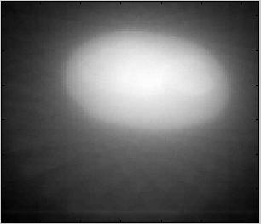 | 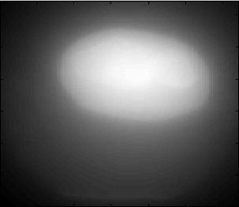
Ram-Lak | 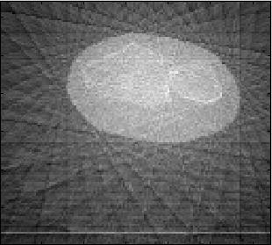 | 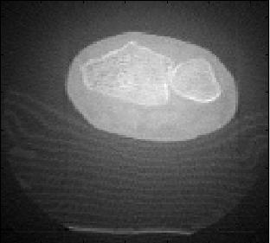
Shepp-Logan | 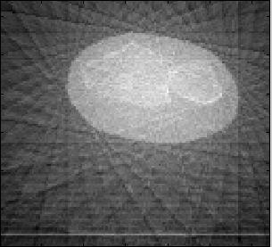 | 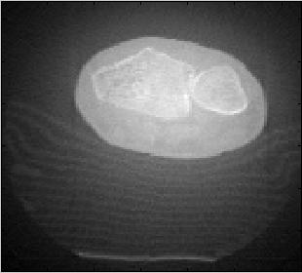
Figura 13

Tecniche iterative
Un altro gruppo di metodi di ricostruzione è basato su schemi iterativi e comprende le tecniche di ricostruzione algebrica ART (Algerbic Reconstruction Tecnique) le tecniche iterative di ricostruzione simultanea SIRT (Simultaneous Iterative Reconstruction Tecnique).
Questi metodi attualmente non vengono più usati per la tomografia a raggi X, ma trovano ancora applicazione quando i dati a disposizione sono molto rumorosi o incompleti, come spesso accade nella tomografia in emissione.

Tecniche di ricostruzione algebrica: ART
Il principio del metodo è illustrato nella figura sottostante.
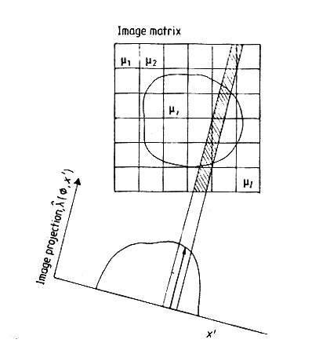
Figura 14
L’immagine è composta da una matrice bidimensionale con un numero I di pixel, ciascuno con coefficiente di assorbimento μ_{i}.
Ciascuna componente del vettore $\overset{}{λ}(Φ,x')$, che rappresenta la stima di una proiezione ,può essere calcolata con la formula:
$${\overset{}{λ}}_{j}(Φ,x')=\sum_{i=1}^{I}{r_{\text{ji}}}(Φ,x')μ_{i}$$
dove $r_{\text{ji}}(Φ,x')$ è l’elemento (j,i) della matrice R e rappresenta il peso del pixel i-esimo per la proiezione del raggio j-esimo (sarà pertanto proporzionale all’intersezione dell’area del pixel con l’area del raggio considerato di larghezza finita).
Gli algoritmi iterativi differiscono nella maniera in cui vengono calcolate e riapplicate le correzioni durante ogni iterazione. Tali correzioni possono essere applicate in modo additivo o moltiplicativo; inoltre possono essere applicate immediatamente dopo essere state calcolate(ART) oppure essere immagazzinate e applicate solo alla fine di ogni ciclo di iterazione (SIRT). Infine sottolineiamo che il comportamento dell’algoritmo dipende dalla scelta dei valori iniziali.
In generale le tecniche iterative richiedono tempi più lunghi rispetto ai metodi delle trasformate, ma hanno il pregio di potersi adattare a molteplici situazioni.
Il semplice esempio mostrato nella figura sottostante illustra un procedimento additivo con correzione immediata (ART).

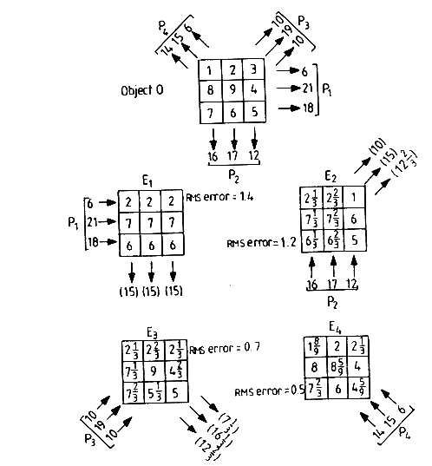
Figura 15
Viene preso in esame un oggetto costituito da nove pixel e si hanno a disposizione i dati di quattro proiezioni di tre punti ciascuna, P₁, P₂, P₃, P₄.
Prese in ordine, tali proiezioni sono usate successivamente per calcolare le stime E₁, E₂, E₃, E₄ dell’oggetto originale.
La prima stima si ottiene ripartendo in modo uguale i valori della prima proiezione sui pixel dei raggi corrispondenti. Successivamente si calcolano le correzioni per ogni pixel: si considera la differenza tra ogni dato della proiezione P₂ e il relativo valore calcolato dalla prima stima E₁ e si ripartisce tale differenza su ogni pixel attraversato dal raggio corrispondente.
Per esempio, la differenza tra la proiezione della prima colonna di E₁ mostrata in parentesi (15) e il valore realmente misurato, 16, è 1; per creare la prima colonna di E₂, un terzo di questa differenza (1/3) è aggiunta a ciascun elemento della prima colonna di E₁. La prima iterazione è completa con il calcolo di E_{4.} Come mostra la figura, il processo converge velocemente in quanto gli errori sui pixel decrescono.

Tecniche iterative di ricostruzione simultanea: SIRT
Il metodo ART, in generale, aggiorna ogni valore μ _{i} delle celle intersecate da un raggio, per un particolare insieme di proiezione. Questo procedimento genera un rumore nell’immagine, causato principalmente dal fatto che i valori μ _{i} precedentemente aggiornati possono essere modificati di nuovo quando viene considerato il raggio successivo nello stesso insieme di proiezione.
Il metodo SIRT (tecnica di ricostruzione iterativa simultanea) riduce questo problema aggiornando i valori μ _{i} solo dopo che sono stati completati tutti i calcoli per tutti i raggi passanti per un pixel, e poi comincia la successiva iterazione. In questo caso il rumore dipende dall’approssimazione usata per determinare i coefficienti dei pesi r_{ji}. Immagazzinare tali valori è un compito colossale, quindi spesso essi sono calcolati in tempo reale. Un semplice approccio consiste nell’usare 0 oppure 1 come valori dei pesi, secondo se la cella viene intersecata o meno dal raggio.
La differenza sostanziale tra le due tecniche è che nel metodo ART si calcolano i raggi e poi si correggono i pixel, mentre gli algoritmi SIRT considerano il pixel come elemento centrale e calcolano tutti i raggi passanti per esso. Da questo punto di vista il metodo SIRT è simile alla Retroproiezione.
Gli algoritmi SIRT sono più lenti rispetto a quelli basati su ART, ma producono un’immagine più nitida pur comportando un numero maggiore di calcoli: precisamente, se si definisce M= # complessivo dei raggi, m= # dei raggi di ciascuna proiezione e n= # dei pixel, allora i metodi ART e SIRT richiedono rispettivamente 4Mm e 4Mn moltiplicazioni per ogni iterazione.
Riassumendo, le tecniche analitiche (cioè delle trasformate) utilizzano strumenti matematici potenti, ma le formule vanno approssimate al caso discreto.
Il metodo della Retroproiezione (filtrata) è il più veloce e il più utilizzato, mentre le tecniche iterative (ART e SIRT) sono più lente perché richiedono una quantità di calcoli maggiore, ma più versatili e permettono di ottenere immagini più nitide.

Bibliografia:
- R. Cesareo e A. Brunetti, “Appunti di Tomografia a raggi Xç Principi fisici, ricostruzione di immagine, applicazioni”, dispense del Corso di perfezionamento, 1991.
- G.T. Herman”Image reconstruction from Projections – The fundamentals of Computerized Tomography”, Accademic Press, New York, 1980.
- K. Jain, “Fundamental of digital image processing”, Prentice-Hall Englewood Cliffs, 1989.
- F. Van der Heijden, “Image based measurement systems”, J. Wiley & sons, Chichester (UK), 1994.
- S. Webb, “The physics of medical imaging”, Inst. of Physics Publishing Ltd, Bristol 1988.
- R.A. Williams, M.S. Beck, “Process Tomography – Principles, techniques and applications”, Butterworth Heinemann Ltd, Oxford, 1995.

La creazione di coppie non ha rilevanza nella tomografia a raggi x in quanto le energie in gioco sono molto più basse di quelle necessarie a creare coppie, anche l’effetto Rayleigh può essere trascurato perché fornisce un modesto contributo.
Per ottenere la R${}^{−1}$ in coordinate spaziali (x, y) basta sostituire nella (1.17) a r cos($j−J$) -t l’espressione x cos ϕ + y sen ϕ - t.

